1. Взять две ленты и связать между собой.

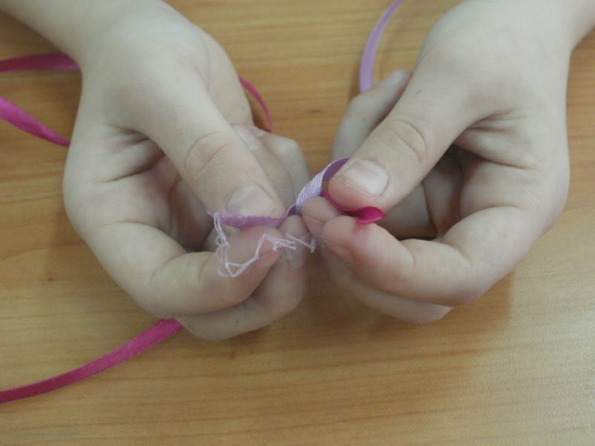

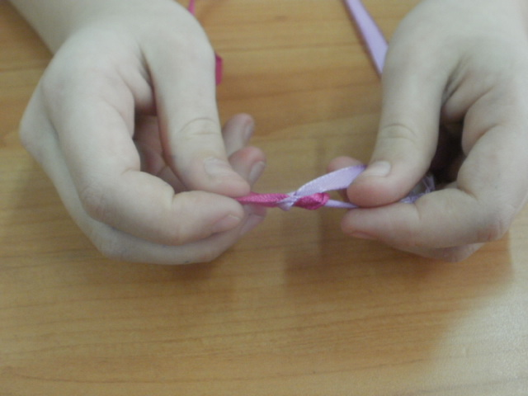

1. Из каждой ленточки сделать петельку

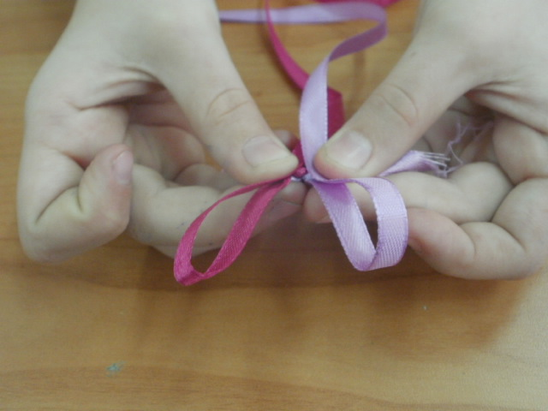

1. Продеваем одну петельку в другую

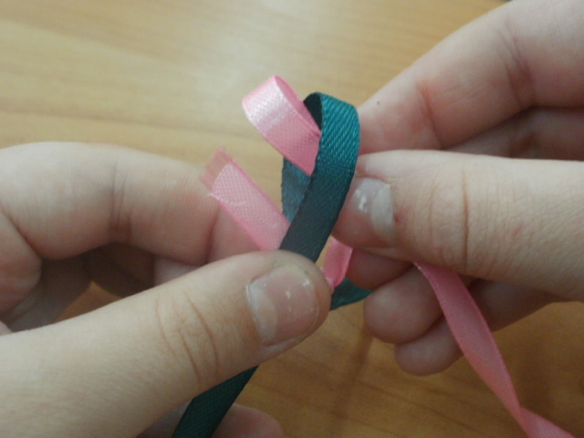

1. Затягиваем одну петельку, придерживая другую.

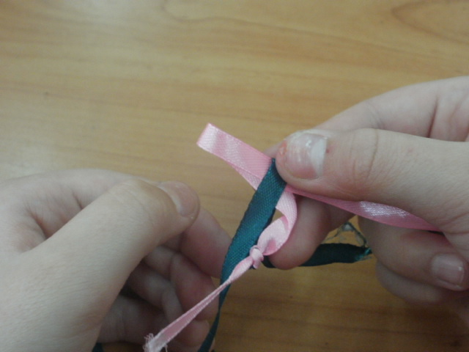

1. Поочередно протягиваем одну петельку в другую, затягивая одну из них

А)

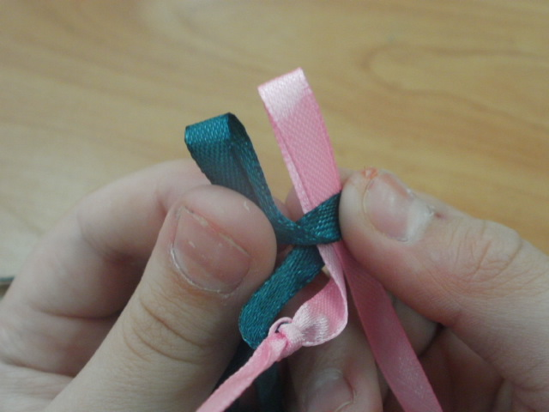

Б)

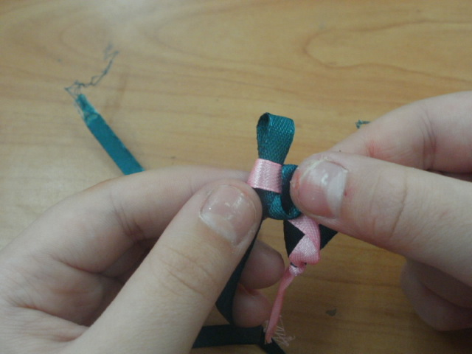

В)

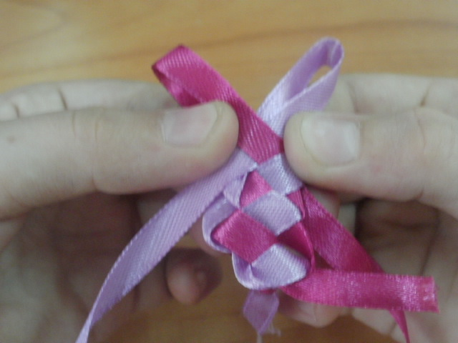

Г)

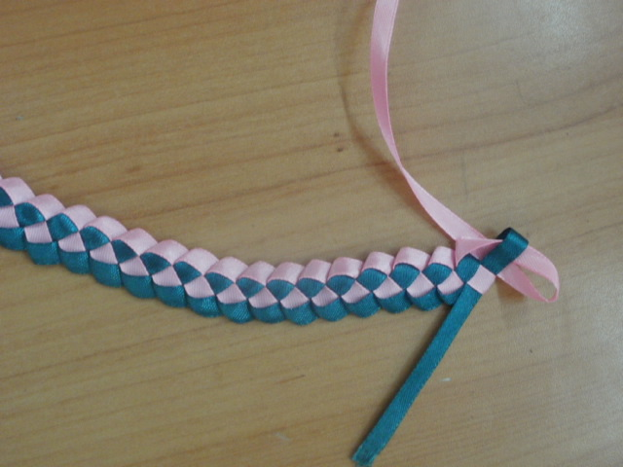

1. Закрепляем концы изделия узелком и завязываем на бантик. Чтобы концы изделия не растрепались необходимо обработать их клеем.

А)

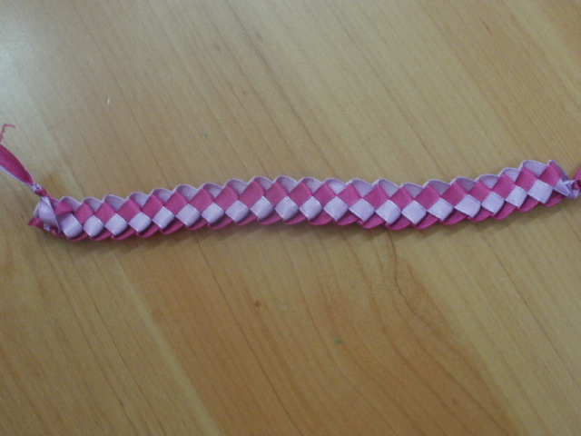

Б)

